UDS

MI UNIVERSIDAD

NOMBRE DEL ALUMNO

BRAYAN JOSUE HERNANDEZ LOPEZ

DOCENTE

MTRO MARIO FERNANDO VILLAFUERTE LOPEZ

MATERIA

TEORIA DEL ESTADO

SERVICIO PUBLICO

LICENCIATURA

LIC.EN DERECHO

CUATRIMESTRE

1ER

ESTADO Y DERECHO



NOCION DEL ESTADO

Estructura que da vida

al conjunto de instituciones

Politicas modernas y de las

Que se desprende el sistema

Politico,Regimen,Gobierno y

Administracion publicas.



DOCTRINAS DEL CONOCIMIENTO

DEL ESTADO

Es una sociedad humana asentada de manera permanente en el territorio que le corresponde, sujeta a un poder.



RELACION ENTRE ESTADO Y DERECHO

Según HELLER no se ha podido llegar

En nuestra época a un concepto de

Derecho por lo menos en ciertas

Medidas sea universalmente aceptado,

No es posible resolver la cuestión de las

Relaciones entre el estado y el derecho.

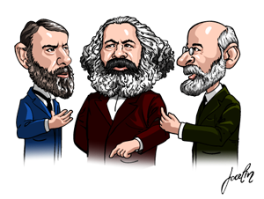

RELACION ENTRE ESTADO Y DERECHO

Ciencias autónoma la sociología pero existe relación con la política por constituir el elemento central de la reflexión social y profundizar en el problema.

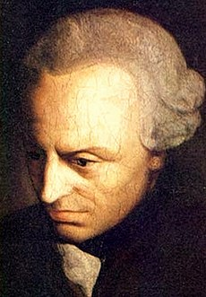

TEORIA KANTIAN

Es una teoria etica deontologica formulada por el

Filosofo Immanuel Kant. Desarrolloda como producto

Del racismo ilustrado, esta basada en la postura de que la

Unica cosa positiva intrinseca es una buena voluntad.

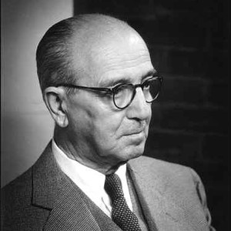

TEORIA DE KELSE

Pensador juridico y politico austriaco,

Perteneciente a la corriente del formalismo

Joridico, sostuvo la teoria del normativismo

Según la cual el derecho es un fenomeno

Autonomo de cualquier hecho o ley positiva.

UNIDAD II. NATURALEZA DEL ESTADO



NORMAS DEL DERECHO PUBLICO

Es la parte del ordenamiento juridico que regula

Las relaciones entre las personas o entidades privadas

Con los organos que ostentan el poder publico .



NORMAS DEL DERECHO PRIVADO

Son nombras de coordinacion, pues sirven para

Poner de acuerdo o regular las negociaciones

Entre dos partes independientes e iguales ante la ley.



TEORIA JURICA DEL ESTADO

Es un conocimiento sistematico acerca

De la realidad estatal, al Estado

Tal como existe, en cuanto unidad

Concreta y dinamica que se da en nuestro tiempo y espacio historico

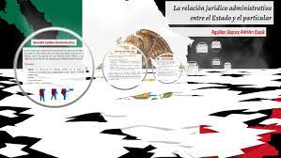

ESTADO COMO RELACION JURIDICA

Una sociedad bajo poder de dominacion que se ejerce en

Determinado territorio, tal definicion revela que son

Tres elementos de la organización estatal:la poblacion,

El territorio y el poder.